# **טכנולוגיות אינטרנט מתקדמות - 61776 (WEB)**

**משימת בית מס' 1**

**להגשה עד 20.4.25 בשעה 23:59**

1. **תיאור חלוקת העבודה מול הצוות:** בתחילת הדרך נערכה פגישה משותפת של כל חברי הצוות בדיסקורד. במהלך הפגישה הקראנו בקול רם את פרטי המטלה ודאגו שכל אחד יבין היטב את הדרישות. לאחר מכן בוצעה חלוקת משימות שווה בין כולם, תוך התייחסות לחוזקות וליכולות של כל אחד מהמשתתפים.

**ממשק בין חברי הצוות:** במהלך העבודה נשמרה תקשורת רציפה בין חברי הצוות באמצעות הדיסקורד, תוך התחלקות לחדרים נפרדים. שיתפנו זה את זה בהתקדמות האישית, בהתלבטויות ובשאלות שעלו לאורך הדרך. שמרנו על תיאום ברור בין החלקים השונים של המטלה כדי לוודא התאמה בין כל רכיבי העבודה.

|  |  |  |
| --- | --- | --- |
| **שם חבר הצוות** | **משימות שהוקצו** | **משימות שהושלמו** |
| שני פחימה (מהנדסת מערכת) | חשיבה עיצובית, | חשיבה עיצובית |
| גיא זמיר | חשיבה עיצובית, | חשיבה עיצובית |
| שני בר | חשיבה עיצובית, | חשיבה עיצובית |
| דניאל רוזנצבייג | חשיבה עיצובית, בסיס של הHTML- LAYOUT עמוד ה-browse | חשיבה עיצובית, בסיס של הHTML- LAYOUT עמוד ה-browse |
| אליאס פרח | חשיבה עיצובית, login + register, adding fake data | חשיבה עיצובית, login + register, adding fake data |
| ניב אורן | חשיבה עיצובית, use case | חשיבה עיצובית |

קישור גיט של הצוות : [**https://github.com/Luffyyy/Web-Project-Spring-Semester-2025**](https://github.com/Luffyyy/Web-Project-Spring-Semester-2025)

2. יש לבחור נושא לפרויקט מתוך "מסמך דרישות לפרויקט"/"רישום צוותים לפרויקט: Gym Clips

3. בצעו תהליך של חשיבה עיצובית כפי שעשיתם בסדנה בהרצאה:

א. רשמו את שם האתר שנבחר, ופסקה קצרה של הסבר והקשר (קונטקסט).

**NextFit - ה”פיטנס” הבא שלך**

אתר אינטרנט המציע מגוון סרטונים לתרגילי כושר .   
ההתמצאות באתר וחיפוש התרגילים נעשה לפי מספר קטגוריות :

* קבוצות שרירים
* רמת קושי
* התאמה אישית לפי אימונים קודמים

ההשראה לשם NextFit הגיע מnext - מה האימון הבא שלנו ? וfit כמובן כושר.

ב. בצעו ראיון קצר עם דמות מרכזית (אמיתית) המייצגת משתמש במערכת. הגדירו את הפרסונה.ציירו empathy map.

* **שם:**

**שני.**

* **גיל**

**27.**

* **מגדר**

**נקבה.**

* **עיסוק**

**סטודנטית שנה ג׳ להנדסת תוכנה בבראודה.**

* **מצב משפחתי**

**רווקה.**

* **אורח חיים כללי (למשל: יושבני/אקטיבי)**

**אקטיבי.**

* **רמת ידע וניסיון בתחום הכושר**

**מתאמנת 4 פעמים בשבוע ללא ידע מקצועי בתחום.**

* **האם אתה מתאמן כיום? אם כן, באיזו תדירות?**

**כן, 4 פעמים בשבוע בממוצע.**

* **איפה אתה מתאמן (חדר כושר / בית / פארק)?**

**חדר כושר ובבית.**

* **מהם סוגי האימונים שאתה עושה? (אירובי, כוח, HIIT, יוגה וכו')**

**כוח ואירובי.**

* **האם אתה נעזר במאמן או בתוכנית אימונים?**

**לא.**

* **איך אתה לומד תרגילים חדשים?**

**דרך האינטרנט, למשל אינסטגרם.**

* **האם אתה משתמש כיום באפליקציות כושר? אילו?**

**לא.**

* **מה אתה אוהב ולא אוהב בהן?**

**לא משתמשת באפליקציות.**

* **האם אתה צורך תוכן על כושר מיוטיוב/אינסטגרם/טיקטוק?**

**כן, מאינסטגרם ויוטיוב.**

* **אילו סוגי תוכן אתה מעדיף (הסברים טכניים, הדגמות קצרות, תכניות שבועיות וכו')?**

**הדגמות קצרות, תוכניות שבועיות.**

* **אילו בעיות אתה נתקל בהן כשאתה מתאמן לבד?**

**חוסר ידע על איזה שרירים פועלים התרגילים.**

* **האם אתה חושש מפציעות? חוסר מוטיבציה? חוסר ידע?**

**כן.**

* **מה מונע ממך להתאמן יותר או בצורה מסודרת?**

**עומס בעבודה או בחיים האישיים.**

* **האם יש תרגילים שאתה נמנע מהם? למה?**

**תרגילים שמשלבים קפיצות בגלל הקושי וחוסר הידע בנושא.**

* **אם הייתה לך אפליקציה שמלווה אותך באימונים – איך היא הייתה נראית מבחינתך?**

**שאני אוכל לבחור שריר שעליו אני מעוניינת לעבוד וזה יסנן לי סרטונים של הדגמות קצרות על תרגילים רלוונטים.**

* **איזה סוג סרטונים היית רוצה לראות? (לפי קבוצת שרירים? לפי מטרות?)**

**לפי השרירים שאני מעוניינת לעבוד עליהם באותו הזמן.**

* **האם היית רוצה המלצות מותאמות אישית?**

**כן, לפי נתונים אישיים והעדפות אישיות.**

* **מה חשוב לך שיהיה ברור בכל סרטון? (זוויות צילום, הסברים, זהירות וכו')**

**טכניקה לעבודה נכונה של הגוף ו/או עם מכשיר כושר חיצוני (לדוגמה משקולות, כדור, מתח).**

* **כמה זמן אתה מוכן להקדיש לכל סרטון?**

**הדגמה קצרה של התרגיל בלבד, בערך חצי דקה.**

* **האם תעדיף דמות אמיתית או אנימציה? גבר או אישה?**

**דמות אמיתית.**

* **מה הדבר הכי חשוב לך באפליקציית כושר?**

**ממשק נוח ומהיר לשימוש תוך כדי פעילות.**

* **האם תהיה מוכן לשלם עבור שירות כזה? כמה?**

**תלוי בטיב האתר ובנוחות לעומת אתרים או אפליקציות חינמיים אחרים.**

* **האם תהיה מוכן לקבל תזכורות או ליווי מתמשך?**

**כן.**

ג. בצעו תהליך של divergent thinking. רשמו את כל הרעיונות שעלו.

* סרטון שיתפוס את רוב המסך ובצידו יהיה הסבר מילולי על התרגיל ואיך לבצע אותו + מקום עם אינפורמציה על התרגיל.
* אופציה לחפש תרגילים אחרים שעובדים על אותם השרירים
* דמות בכניסה לאתר שניתן לבחור אזור בגוף שעליו רוצים לעבוד
* חיפוש תרגילים לפי שם השריר או איזור בגוף
* התאמת תוכניות אימון לפי רמת כושר
* מאגר סרטוני כושר לפי שרירים ספציפיים
* מעקב אחר התקדמות המשתמש באימונים
* אפשרות להעלות סרטוני אימון אישיים ולקבל פידבק
* קהילה עם פורומים לפי מטרות כושר
* טיימר אינטראקטיבי משולב בסרטון
* מצב "אין לי כוח" – סרטונים קצרים במיוחד למוטיבציה
* מצב "בלי ציוד" – רק משקל גוף
* וידיאו עם ספירה חוזרת ודגשים קוליים על טכניקה
* אימונים לפי מקום – בית, פארק, חדר כושר
* חיפוש לפי זמן פנוי – 5, 10, 20, 30 דקות וכו׳
* אימוני כושר מותאמים לפי גיל ומגדר
* תרגילי מתיחות לפני ואחרי כל אימון
* חיבור לשעון חכם למעקב דופק וקלוריות בסרטון
* סרטונים עם מוזיקה לבחירה
* המלצות יומיות על בסיס שימוש קודם
* וידיאו אימונים עם מאמנים מפורסמים
* מצב "כושר בעבודה" – סרטונים לאימון מהיר ליד השולחן
* זיהוי תנועות מהמצלמה וקבלת פידבק בזמן אמת
* מערכת המלצות על סמך מטרות (ירידה במשקל, חיטוב, גמישות...)
* סרטוני קורסים למאמנים – לא רק למתאמנים
* מצב הורים וילדים אימון משפחתי קצר

ד. בצעו תהליך של convergent thinking. רשמו את כל השיפורים שעלו.

פתרון על הימור בטוח:

1. חיפוש תרגילים לפי שם השריר או אזור בגוף
2. התאמת תוכניות אימון לפי רמת כושר

הפתרון המשמעותי ביותר:

1. מעקב אחר התקדמות המשתמש באימונים
2. מצב "אין לי כוח" – סרטונים קצרים במיוחד למוטיבציה

פתרון שמשנה כללי משחק:

1. זיהוי תנועות מהמצלמה וקבלת פידבק בזמן אמת
2. דמות בכניסה לאתר שאפשר לבחור עליה אזור בגוף

ה. רשמו 5 דרישות פונקציונליות מרכזיות ו-5 דרישות לא פונקציונליות מרכזיות (באנגלית). יש לסווג את הדרישות הלא פונקציונליות לפי:<https://en.wikipedia.org/wiki/Non-functional_requirement>

**FR**

1. The system allows watching videos.
2. The system allows searching exercises.
3. The system allows setting user preferences.
4. The system allows filtering exercises.
5. The system allows the addition of new exercises.

**NFR**

1. **Quality** - The quality of the videos and sound need to be high.
2. **Performance** - The search is to be done in real-time.
3. **Effectiveness** - The filtering is to be done by difficulty, weight and muscle groups.
4. **Adaptability** - Preferences include setting age and weight.
5. **Effectiveness** - Exercises are to include useful information such as title, description and difficulty.

ו. הציגו תרשים USE CASE של האתר.

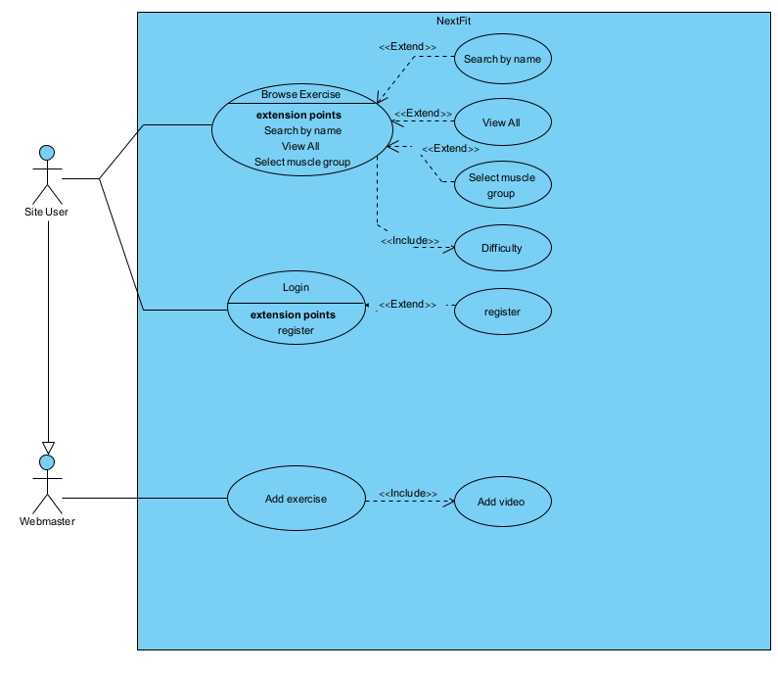

3.

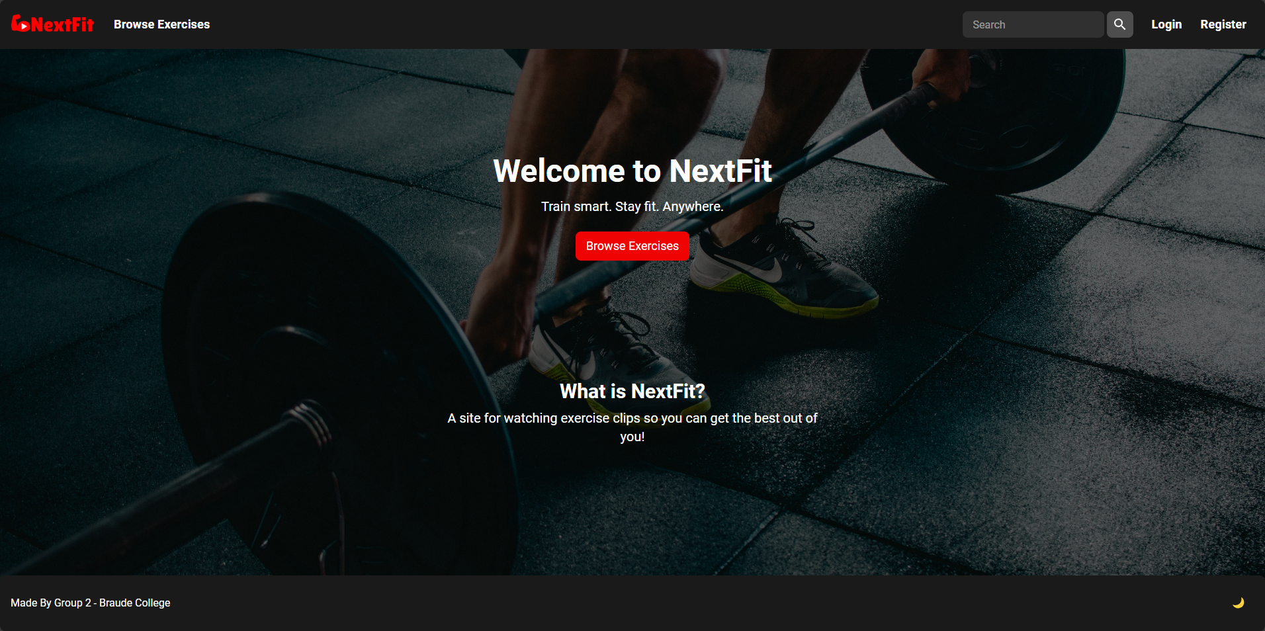

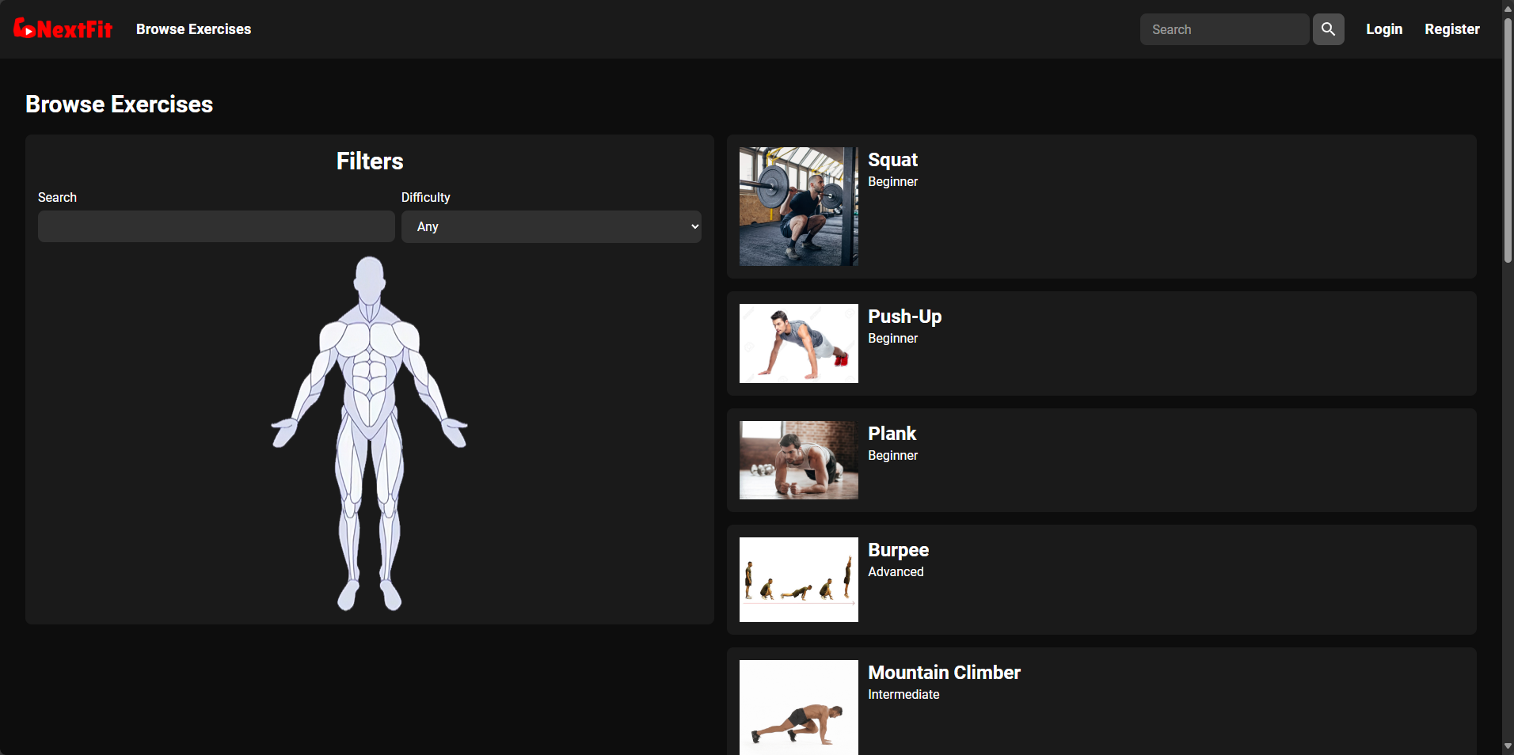

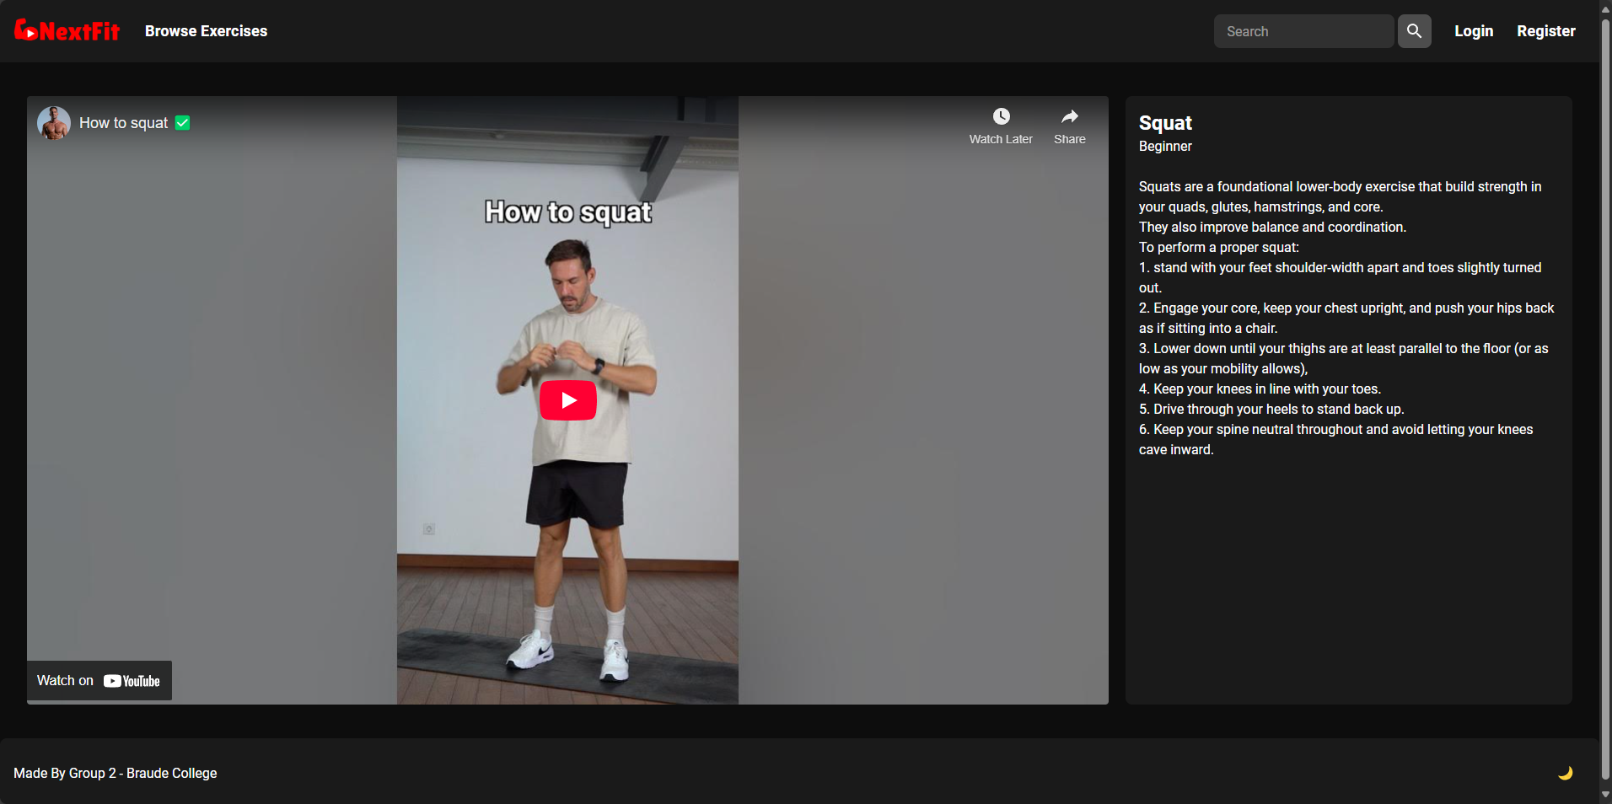

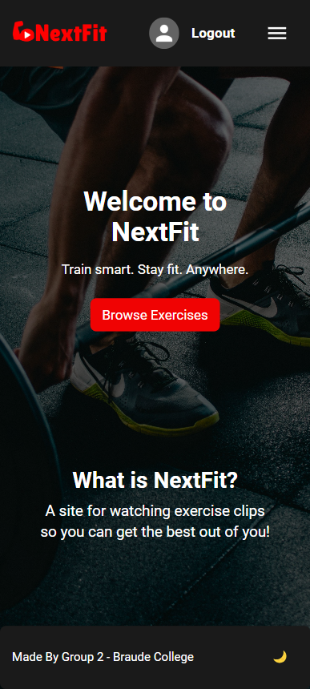

צירפנו מספר צילומי מסך מתוך האתר. האתר השלם כמובן בגיטהאב לפי ההנחיות בקישור שצירפנו   
<https://github.com/Luffyyy/Web-Project-Spring-Semester-2025>

**הנחיות הגשה:**

1.באחריותכם לוודא שהגשתם את כל התוצרים כנדרש ושהם הגיעו ליעדם.

לא תתאפשר בדיקה מחודשת של העבודה עקב טעויות בעת ההגשה!

2 .יש להגיש את התרגיל בצוותים שהוגדרו בקורס.

3 .יש להגיש קובץ WORD, הכולל את התשובות לשאלות במסמך זה. המסמך יישמר בתיקיית הגיט של הצוות. כמו כן יש להגישו במטלת המוודל.

<https://github.com/Luffyyy/Web-Project-Spring-Semester-2025>

את הקוד יש לשמור בתיקיית הגיט בלבד (אין צורך להגיש את הקוד במוודל).

4.ניתן להפנות שאלות במייל לצוות הקורס, נא לשלוח שאלות לכלל הצוות . נא לציין את שם הקורס.